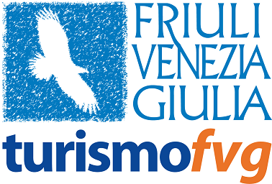

Oltre al rinnovato programma nel Tarvisiano, la Carnia si scopre con le nuove passeggiate naturalistiche di TurismoFVG

Codroipo, 6 luglio 2009 – L’Agenzia TurismoFVG ripropone il programma di visite guidate alla scoperta delle montagne del Friuli Venezia Giulia potenziandole con una nuova proposta. L’Agenzia, in collaborazione con Carnia Welcome, ha infatti ampliato l’offerta turistica per valorizzare il patrimonio naturalistico del territorio della Carnia con nuove passeggiate nei luoghi più suggestivi della zona. Fino al 16 settembre presso tutti gli infopoint TurismoFVG, compresi quelli di Arta Terme, Ravascletto, Tolmezzo e Sauris, sarà possibile prenotare escursioni di mezza giornata o di una giornata intera durante le quali una guida naturalistica condurrà il turista attraverso percorsi di trekking adatti a ogni tipo di escursionista.
Queste passeggiate naturalistiche abbinano alla salutare camminata in montagna la possibilità di conoscere l’ambiente circostante, con informazioni sulla natura, storia, tradizioni e leggende dei luoghi che si attraversano. Le escursioni sono adatte a tutti e prevedono itinerari di mezza giornata, dalle ore 09:15 alle 13:00, o di una giornata intera, dalle 09:15 alle 17:00. Il costo per la partecipazione alle passeggiate guidate di mezza giornata è di 5 euro, mentre per quelle di una giornata intera è di 10 euro. I titolari della FVG Card e i bambini sotto i 12 anni, invece, avranno diritto alla partecipazione gratuita a tutte le escursioni.
L’offerta escursionistica alla scoperta della Carnia si aggiunge al programma Tarvisiano Natura Estate 2009 che, grazie alla professionalità della guida naturalistica Fulvio Pisani, esperto del territorio della Valcanale e Canal del Ferro, fino al 12 settembre farà apprezzare al turista gli spettacolari scenari di montagna delle Alpi Giulie, Carniche e Caravanche.
Per la partecipazione alle gite nel Tarvisiano e in Carnia è consigliata la prenotazione presso gli infopoint TurismoFVG di Tarvisio (tel. 0428 2135, info.tarvisio@turismo.fvg.it), Arta Terme (tel. 0433 929290, info.artaterme@turismo.fvg.it), Ravascletto (tel. 0433 66477, info.ravascletto@turismo.fvg.it) e Sauris (tel. 0433 86076) che sono, inoltre, a disposizione del turista per tutte le informazioni sulle passeggiate guidate.

Agenzia Turismo Friuli Venezia Giulia – Ufficio stampa
Piazza Manin, 10 - Località Passariano
33033 Codroipo (UD)
Tel +39 0432 815111 Fax +39 0432 815199
e-mail ufficiostampa@turismo.fvg.it; sito www.turismofvg.it

